主机接口层 主机接口，面向用户

执行控制层 处理控制信息，自动地址分配

传输控制层 数据报文传输管理

传输物理层 手法脉冲的监控

主机呼叫报文的格式



数据交换过程

主机呼叫，主机暂停，从机响应，从机暂停

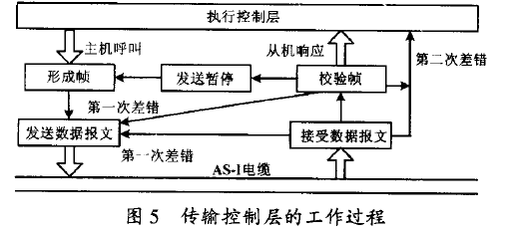

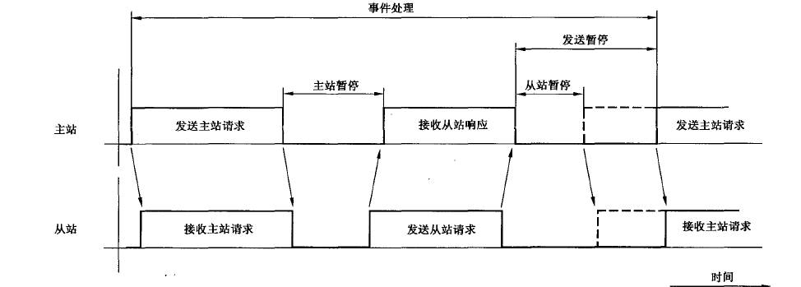

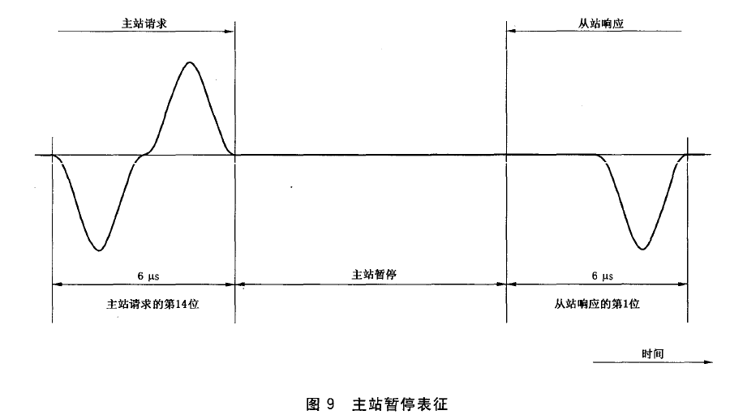

执行控制层

配置模式和运行保护模式

执行控制层的数据域

1. 用户数据

输入数据映象区（IDI)

输出数据映象区（ODI)

参数映象区（PI)

1. **当前状态数据**

配置数据映象区（CDI)

可测从机列表（LDS)

激活从机列表（LAS)

1. 永久配置数据

永久配置数据域（FPCD)

预置参数值（PPV)

从机列表（LPS)

４、ASI标志信息

执行控制层的函数

1、data exchange

2、write_parameter

3、change slave_address

